2019年中诚信托新能源5号集合资金信托计划
2020年12月监管报告

项目名称：中诚信托-贵阳花溪区项目
委托方：中诚信托有限责任公司
受托方：北京康正国际资产评估有限公司
监管人员：俞懿洺
日期：2021年1月8日
目录
1项目基本情况 1
2重大事件披露 1
3项目五证办理及施工进度情况 2
3.1项目五证办理情况说明 2
3.2项目2020年12月施工进度情况 3
3.3项目2021年1月施工计划 6
4印鉴使用情况 7
5合同签订情况 10
6项目销售情况 11
7资金流出情况 11
7.1资金流出情况 11
7.2资金流入情况 13
7.3资金结算 13
附件 14
附件一 银行对账单 14
附件二 印章使用纸质版台账 18
附件三 项目平面图 20

为了方便阅读之目的，本报告中将部分名称简写为：
·项目公司：贵州恒大隽晟置业有限公司
·中诚信托：中诚信托有限责任公司
·康正：北京康正国际资产评估有限公司

1项目基本情况
标的项目为项目公司建设的恒大溪上桃源项目，位于贵阳市花溪区付官村花冠路中段与花冠南路交汇处。标的项目总用地面积419163.36㎡，其中计容用地面积317975.22㎡，不计容用地面积101188.14㎡。总建筑规模1526288.98㎡，其中计容建筑面积1113558.92㎡（其中：商品住房995104.07㎡，公建配套44212.19㎡，商业设施74242.66㎡），不计容建筑面积412730.06㎡（其架空层3323.19㎡，人防设施67000.00㎡，停车场335795.68㎡，其他6611.19㎡）。
标的项目拟建106栋建筑，设计户数10309户，最高建筑高度99.8米，建筑最大层数33层。商业及重大配套公建包括运动场、公共厕所、警务室、居委会办公服务用房、垃圾收集点、农贸市场、邮政、电信营业网点、卫生服务站、幼儿园、小学、养老敬老场所等。

2重大事件披露
2020年12月24日项目公司开立4个预售资金监管户，均为中国建设银行；12月28日开立一般户为中国工行；上述开户情况详见下表。

银行开户情况
序号 | 开户日期 | 开户银行 | 开户账户 | 账户性质
1 | 2020-12-24 | 建行京瑞支行 | 52050143360009000291 | 预售资金监管户
2 | 2020-12-24 | 建行京瑞支行 | 52050143360009000292 | 预售资金监管户
3 | 2020-12-24 | 建行京瑞支行 | 52050143360009000293 | 预售资金监管户
4 | 2020-12-24 | 建行京瑞支行 | 52050143360009000294 | 预售资金监管户
5 | 2020-12-28 | 工行花溪支行 | 2402001019200175401 | 一般户

3项目五证办理及施工进度情况

3.1项目五证办理情况说明
根据中诚信托与项目公司签订的合作协议得知，考核时间从中诚信托向项目公司支付第一期首笔标的股权收益权转让价款之日或支付第二期首笔标的股权收益权转让价款之日起（孰先为准）开始计算，截至2020年12月31日，项目公司还未收到来自中诚信托放款，故未开始计算考核取得时间点。
标的项目尚未取得《建筑工程施工许可证》便已开工，根据恒大地产贵州公司开发部负责办证事宜相关负责人反映，无证施工问题已提前与政府相关部门沟通过，政府部门也在积极保证项目正常运作。
截至2020年12月项目五证办理计划及进度情况
五证 | 考核取得时间点 | 实际进度
不动产权证书 | - | 2020-12-3已交接
建设用地规划许可证 | - | 2020-12-3已交接
建设工程规划许可证 | - | 办理中，预计1月底交接
建筑工程施工许可证 | - | 办理中，预计1月底交接
预售许可证 | - | 办理中

3.2项目2020年12月施工进度情况
标的项目分为5个地块，分别为1地块、2地块、3地块、4地块、5地块。首期施工为5地块。
截至2020年12月31日：
1#楼：桩基施工，完成68%；2#楼桩基施工，完成68%；
3#楼：二十四层混凝土浇筑完成；4#楼：二十五层混凝土浇筑完成；
5#楼：二十层混凝土浇筑完成；6#楼：二十层混凝土浇筑完成；
7#楼：二十层混凝土浇筑完成；8#楼：二十层混凝土浇筑完成；
9#楼：十五层混凝土浇筑完成；10#楼：十五层混凝土浇筑完成；
11#楼：二十层混凝土浇筑完成；12#楼：二十层混凝土浇筑完成；
13#楼：底板完成60%；14#楼：十层混凝土浇筑完成；
15#楼：十层混凝土浇筑完成；16#楼：桩基完成70%；
17#楼：二层混凝土浇筑完成；18#楼：五层混凝土浇筑完；
其他：中心园林园建完成；样板间装修完成；商业街外装完成；
售楼部装修完成；儿童中心结构完成；
其余各地块及其中楼栋工程进度情况：各地块已完成拆迁工作。

标的项目现场照片（2020年12月）
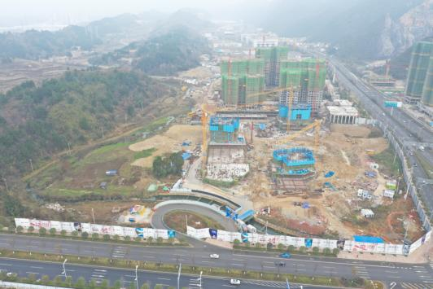

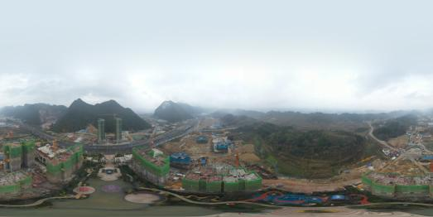

1.航拍图1#~5#地块（全景） 2. 航拍图3#~5#地块（背面）

项目现场照片（2020年12月）

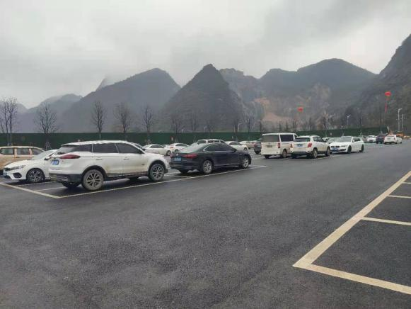

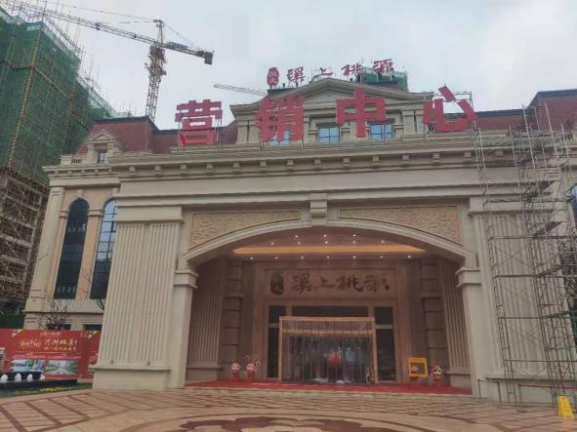

3.5-25运动中心（售楼部） 4.5地块停车场

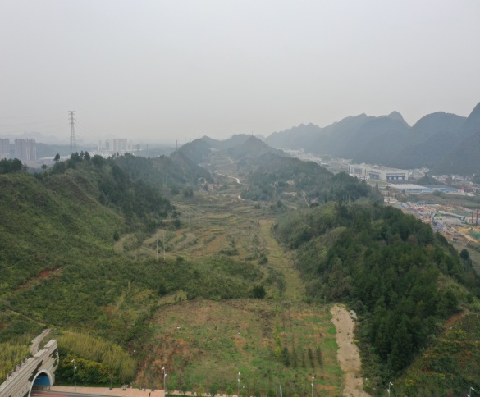
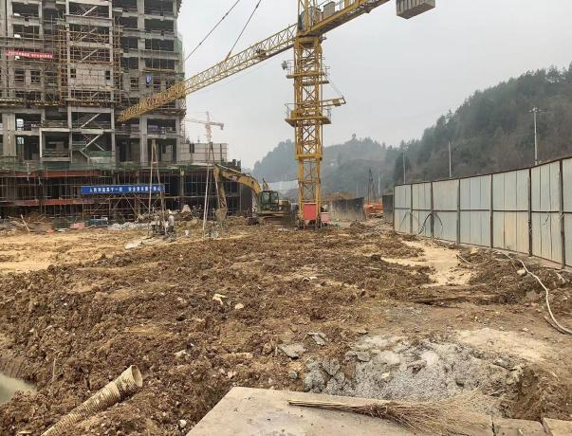
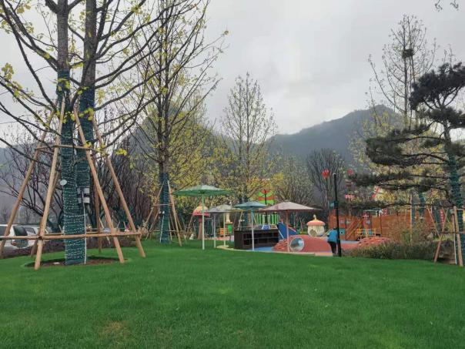
5.5地块儿童乐园 6.5-1#-2#楼施工

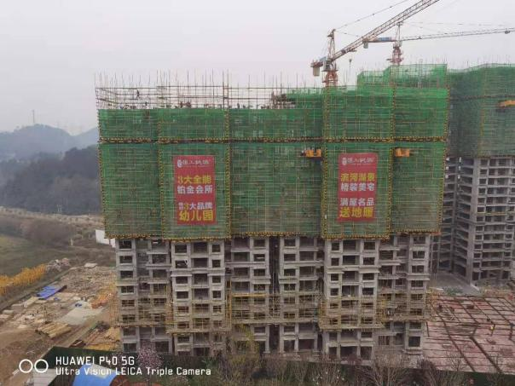
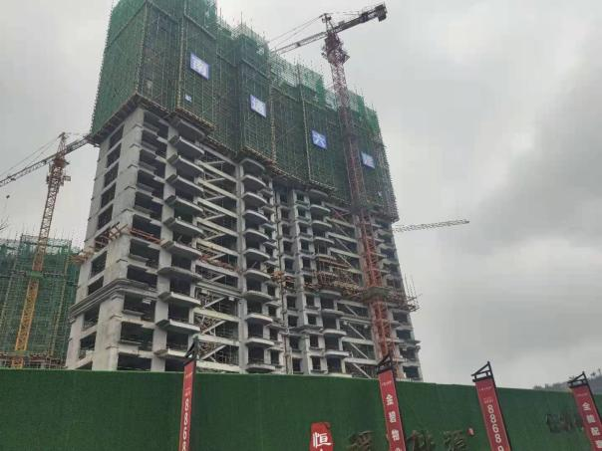

7.5-3#-4#楼施工现场 8.5-5#-6#楼施工现场

项目现场照片（2020年12月）

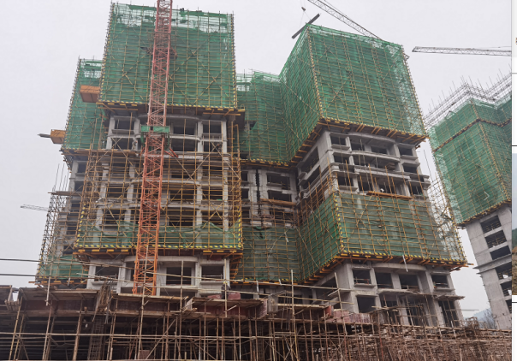
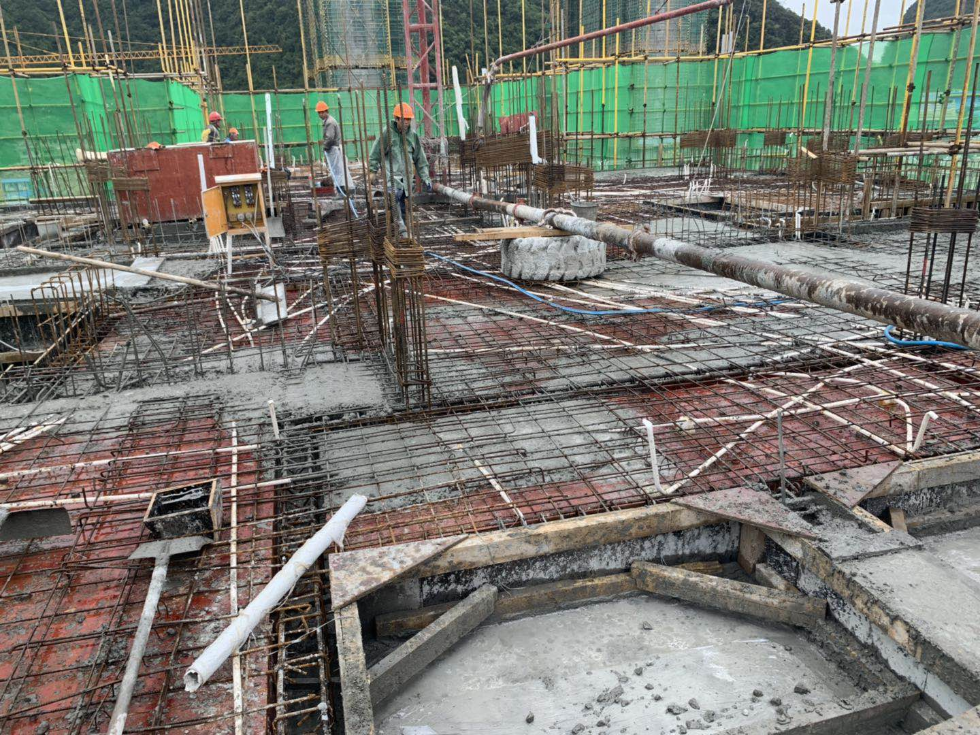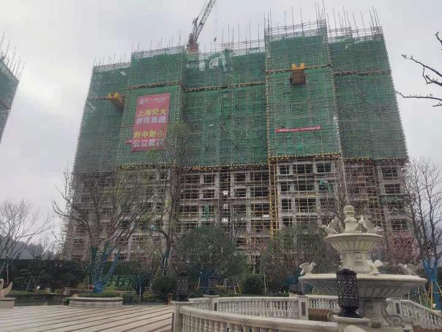

9.5-7#-8#楼施工现场 10.5-9#-10#施工现场

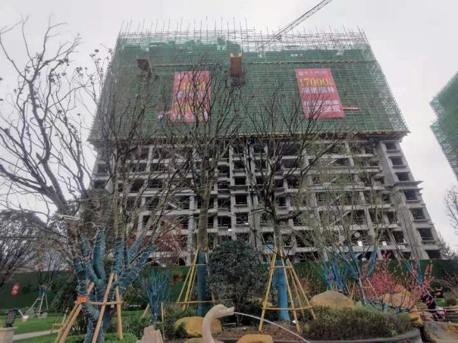
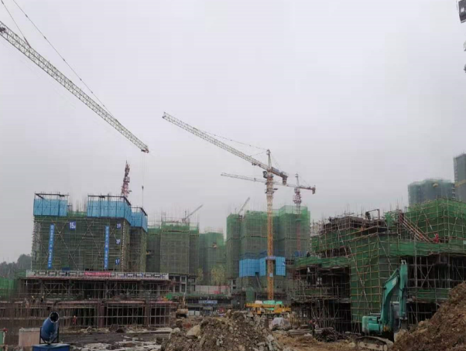

11.5-13#-18#施工现场 12.5-11#-12#施工现场

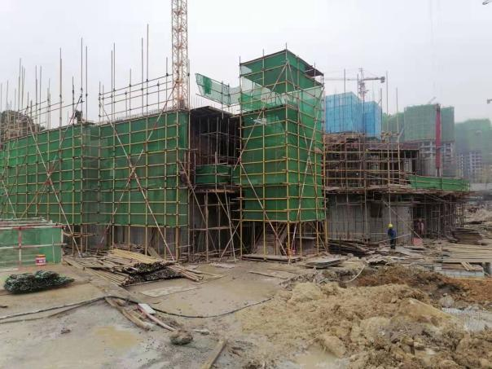
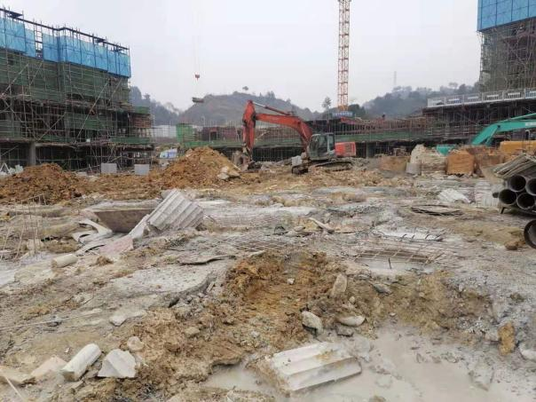

13.5-17#施工现场 14.5-18#施工现场

3.3项目2021年1月施工计划
2021年1月标的项目施工计划为：
分序号 | 楼栋 | 1月施工计划
1 | 1#楼 | 桩基施工完成68%
2 | 2#楼 | 桩基施工完成68%
3 | 3#楼 | 20层混凝土浇筑完成
4 | 4#楼 | 20层梁板怒班安装完成
5 | 5#楼 | 15层梁板钢筋绑扎完成
6 | 6#楼 | 16层梁板模板安装完成
7 | 7#楼 | 15层混凝土浇筑完成
8 | 8#楼 | 15层混凝土浇筑完成
9 | 9#楼 | 16层梁板模板安装完成
10 | 10#楼 | 13层梁板钢筋绑扎完成
11 | 11#楼 | 16层梁板模板安装完成
12 | 12#楼 | 16层梁板模板安装完成
13 | 13#楼 | 底板施工完成60%
14 | 14#楼 | 5层混凝土浇筑完成
15 | 15#楼 | 5层混凝土浇筑完成
16 | 16#楼 | 桩基完成70%
17 | 17#楼 | 负一层墙柱钢筋绑扎完成80%
18 | 18#楼 | 首层混凝土浇筑完成
注：该项目首期为5地块，地块及楼号见附件四项目总平面图。

4印鉴使用情况
对于印章的使用，项目公司人员按照监管协议规定，履行印章使用流程，填写印章使用登记表，康正监管人员了解用印事由，根据相应权限审核用印并同时登记电子版和纸质台账（纸质台账见附件三）。使用情况详见下表：
项目公司2020年12月印鉴使用情况

用印日期 | 印鉴名称 | 用印事由 | 用印材料及份数 | 经办部门 | 经办人 | 监印人
2020-12-1 | 财务章  法人章 | 溪上桃源电梯检测费支票重开用印 | 转账支票（1份） | 财务部 | 杨念 | 邱晨、俞懿洺
2020-12-2 | 公章 | 溪上桃源展示区垃圾转运临时停车场及进出路清洗工程合同用印 | 贵阳恒大溪上桃源展示区垃圾转运、临时停车场及进出路清洗工程合同（4份） | 招采部 | 刘维险 | 薛庭炜、俞懿洺
2020-12-11 | 公章 | 溪上桃源房车宝营销服务协议用印 | 房车宝营销服务协议（4份） | 营销部 | 黄源媛 | 姚福来、俞懿洺
2020-12-16 | 公章 | 溪上桃源地基验槽记录表用印 | 地基验槽记录表（1#-12#）（各4份） | 工程部 | 陈永元 | 陈程、俞懿洺
2020-12-21 | 公章 | 溪上桃源12月商承支付计划用印 | 贵州隽晟12月商承支付计划（1份） | 资金部 | 王佳伟 | 陈程、俞懿洺
2020-12-22 | 公章  法人章 | 溪上桃源（隽晟）材料物资供货合同用印 | 恒大溪上桃源（隽晟）材料物资供货合同（4份） | 工程部 | 陈永元 | 姚福来、俞懿洺
2020-12-23 | 公章 | 溪上桃源办理施工证安措费情况说明用印 | 情况说明（2份） | 开发部 | 朱新科 | 姚福来、俞懿洺
2020-12-23 | 公章  法人章 | 三方监管协议（盛京银行、深圳广田铭富）用印 | 监管协议（3份） | 资金部 | 王维 | 陈程、俞懿洺
2020-12-23 | 公章 | 关于恒大旅游集团支付联通专线使用费说明函用印 | 说明函（1份） | 行政部 | 陆超 | 陈程、俞懿洺
2020-12-24 | 预售资金  监管章  公章  法人章 | 申购监管户支票用印 | 购买支票（4份） | 资金部 | 王佳伟 | 陈程、俞懿洺
2020-12-25 | 公章 | 溪上桃源招投标备案用印 | 项目报建登记表（1份） | 开发部 | 朱新科 | 姚福来、俞懿洺
2020-12-28 | 公章 | 溪上桃源办理预售证情况说明用印 | 情况说明（1份） | 开发部 | 王瑞 | 陈程、俞懿洺
2020-12-28 | 公章  法人章 | 溪上桃源施工证资料用印 | 施工证资料（10份） | 开发部 | 朱新科 | 姚福来、俞懿洺
2020-12-29 | 公章  法人章 | 补盖溪上桃源施工证资料用印 | 施工方案报审表、委托书、施工证申请表、专项危大工程清单及项目报建登记表（7份） | 开发部 | 汪杰 | 姚福来、俞懿洺
2020-12-29 | 公章 | 办理溪上桃源5地块23号楼施工证用印 | 项目情况说明、委托书及身份证复印件、营业执照副本复印件及98地块国土证（12份） | 开发部 | 汪杰 | 姚福来、俞懿洺
2020-12-29 | 公章 | 溪上桃源（一期）规划盖章总平用印 | 溪上桃源项目总平图（2份） | 开发部 | 杨小菲 | 姚福来、俞懿洺
2020-12-29 | 公章 | 房屋租赁合同用印 | 房屋租赁合同（周晗昱）（4份） | 合同部 | 易黎 | 姚福来、俞懿洺
2020-12-29 | 公章 | 关于花冠路增加广告画面的请示用印 | 关于花冠路增加广告画面的请示（1份） | 营销部 | 黄源媛 | 姚福来、俞懿洺
2020-12-31 | 公章 | 办理溪上桃源5地块23号楼预售证用印 | 预售证资料（20份） | 开发部 | 袁青 | 姚福来、俞懿洺
2020-12-31 | 财务章  法人章 | 交通银行对账回执单用印 | 对账回执单（1份） | 财务部 | 卢芳 | 卢芳、俞懿铭
2020-12-31 | 公章 | 溪上桃园5地块1-12号楼及地下1/21-23号楼《临时管理规约》用印 | 临时管理规约（2份） | 营销部 | 黄源媛 | 姚福来、俞懿洺
2020-12-31 | 公章 | 补盖办理溪上桃源5地块23号楼预售证用印 | 预售证资料（2份） | 开发部 | 袁青 | 姚福来、俞懿洺

5合同签订情况
截至2020年12月31日，项目公司共签订合同4份，详见合同签订情况表：
2020年12月合同签订情况

序号 | 用印日期 | 对方单位 | 合同名称 | 合同内容 | 合同金额（元）
1 | 2020-12-2 | 贵州誉明瑞航建筑工程有限公司 | 贵阳恒大溪上桃源展示区垃圾转运、临时停车场及进出道路清洗工程合同及补充协议（一） | 乙方按合同约定负责的贵阳恒大溪上桃源展示区垃圾转运、临时停车场及道路清洗工作，具体服务范围包括路面清洗及生活垃圾清运，具体清洗范围以甲方现场指定区域为准。 | 341,649.60
2 | 2020-12-11 | 房车宝信息技术（深圳）有限公司 | 房车宝营销服务协议 | 乙方下属中介机构经纪人、拓客人员、平台的会员、驻场人员，与甲方进行各项工作对接及现场服务人员等，负责帮甲方推荐客户。成功则销售支付佣金. | /
3 | 2020-12-21 | 广州恒隆设备材料有限公司 | 恒大溪上桃源（隽晟）材料物资供货合同 | 乙方向甲方提供贵阳恒大溪上桃源建筑材料及货物。 | /
4 | 2020-12-29 | 周晗昱 | 房屋租赁合同 | 甲方将房屋出租给乙方做溪上桃源工程部员工住宿使用。 | 48,000.00

6项目销售情况
标的项目还未开始销售，暂无销售数据。

7资金流出情况

7.1资金流出情况
2020年12月项目公司资金流出总额共76,783,410.50元，其中中国银行贵阳金阳支行出款共计76,783,410.50元。
2020年12月资金流出情况表 单位：元
序号 | 支付时间 | 收款方 | 资金用途 | 金额（元） | 出款行 | 用款类型
1 | 2020-12-02 | 贵州省非税收入待解缴 | 电梯检测费 | 1,350.00 | 中国银行股份有限公司贵阳市金阳支行 | 前期费用
2 | 2020-12-10 | 俊方材料设备（广东）有限公司 | 材料款 | 10,000,000.00 | 中国银行股份有限公司贵阳市金阳支行 | 建筑工程费用
3 | 2020-12-10 | 俊方材料设备（广东）有限公司 | 材料款 | 10,000,000.00 | 中国银行股份有限公司贵阳市金阳支行 | 建筑工程费用
4 | 2020-12-10 | 俊方材料设备（广东）有限公司 | 材料款 | 10,000,000.00 | 中国银行股份有限公司贵阳市金阳支行 | 建筑工程费用
5 | 2020-12-10 | 俊方材料设备（广东）有限公司 | 材料款 | 10,000,000.00 | 中国银行股份有限公司贵阳市金阳支行 | 建筑工程费用
6 | 2020-12-10 | 俊方材料设备（广东）有限公司 | 材料款 | 1,374,917.00 | 中国银行股份有限公司贵阳市金阳支行 | 建筑工程费用
7 | 2020-12-10 | 俊方材料设备（广东）有限公司 | 材料款 | 10,000,000.00 | 中国银行股份有限公司贵阳市金阳支行 | 建筑工程费用
8 | 2020-12-10 | 俊方材料设备（广东）有限公司 | 材料款 | 10,000,000.00 | 中国银行股份有限公司贵阳市金阳支行 | 建筑工程费用
9 | 2020-12-11 | 中国联合网络通信有限公司贵阳市分公司 | 网络费 | 52,000.00 | 中国银行股份有限公司贵阳市金阳支行 | 前期费用
10 | 2020-12-11 | 中国联合网络通信有限公司贵阳市分公司 | 网络费 | 2,000.00 | 中国银行股份有限公司贵阳市金阳支行 | 前期费用
11 | 2020-12-24 | 贵州电网有限责任公司贵阳小河供电局 | 电费 | 145,384.13 | 中国银行股份有限公司贵阳市金阳支行 | 前期费用
12 | 2020-12-28 | 国家金库贵阳经济技术开发区支库 | 实时缴税 | 8,000,000.00 | 中国银行股份有限公司贵阳市金阳支行 | 税费
13 | 2020-12-29 | 江苏南通六建建设集团有限公司 | 23号楼安措费 | 22,000.00 | 中国银行股份有限公司贵阳市金阳支行 | 前期费用
14 | 2020-12-29 | 贵阳水务集团花溪水务有限公司 | 水费 | 78,045.00 | 中国银行股份有限公司贵阳市金阳支行 | 前期费用
15 | 2020-12-30 | 贵阳恒大童世界旅游开发有限公司 | 12月员工社保、公积金 | 93,944.16 | 中国银行股份有限公司贵阳市金阳支行 | 管理费用
16 | 2020-12-30 | 贵州省非税收入待解缴 | 5地块23号楼配套费 | 52,256.70 | 中国银行股份有限公司贵阳市金阳支行 | 前期费用
17 | 2020-12-31 | 江苏南通六建建设集团有限公司 | 5号地块1-12号楼安措费 | 6,300,500.00 | 中国银行股份有限公司贵阳市金阳支行 | 前期费用
18 | 2020-12-31 | 贵州绿水千秋环保科技有限公司 | 污水处理工程项目环境影响评估费 | 140,000.00 | 中国银行股份有限公司贵阳市金阳支行 | 前期费用
19 | 2020-12-31 | 贵州绿水千秋环保科技有限公司 | 地质灾害报告费 | 120,000.00 | 中国银行股份有限公司贵阳市金阳支行 | 前期费用
20 | 2020-12-31 | 贵州集致工程咨询有限公司 | 可行性研究报告技术服务费 | 247,500.00 | 中国银行股份有限公司贵阳市金阳支行 | 前期费用
22 | 2020-12-31 | 贵州绿之城节能环保科技有限公司 | 评估费 | 152,000.00 | 中国银行股份有限公司贵阳市金阳支行 | 前期费用
23 | 2020-12-31 | 中国银行股份有限公司贵阳市金阳支行 | 转账手续费 | 1,513.51 | 中国银行股份有限公司贵阳市金阳支行 | 前期费用
 |  | 合计 |  | 76,783,410.50
资金流出分类汇总表 单位：元
月份 | 土地费用 | 前期费用 | 建筑工程费用 | 管理费用 | 税费 | 总计
交接前 | 341,750,000.00 | 503,475.20 | 81,106.89 | 180.00 | 411,301.92 | 342,746,064.01
6月份 | 0.00 | 55,181.17 | 0.00 | 0.00 | 960,048.7 | 1,015,229.87
7月份 | 0.00 | 211,884.50 | 0.00 | 0.00 | 17,093.3 | 228,977.8
8月份 | 0.00 | 108,149.46 | 0.00 | 0.00 | 10,529.1 | 118,678.56
9月份 | 0.00 | 120,710.07 | 1,547,737.91 | 0.00 | 67,655.8 | 1,736,103.78
10月份 | 388,945,582.61 | 420,981.38 | 300,000.00 | 0.00 | 13,891,050.04 | 4,035,57614.03
11月份 | 0.00 | 277,860.84 | 524,195.95 | 0.00 | 0.00 | 802,056.79
12月份 | 0.00 | 7,260,779.13 | 61,374,917.00 | 95,457.67 | 8,052,256.7 | 76,783,410.50
合计 | 730,695,582.61 | 8,959,021.75 | 63,827,957.75 | 95,637.67 | 23,409,935.56 | 826,988,135.34
注：资金流出中表中的费用类别为目前已发生的费用类别.

7.2资金流入情况

7.2.1销售回款流入
尚未开始销售，暂无销售回款资金流入。

7.2资金结算

7.2.1各账户余额
截至2020年12月31日，项目公司各资金账户余额总计15,221,241.21元，各账户余额见下表。
截至2020年12月31日各银行账户余额表 单位：元
序号 | 开户行 | 账号 | 余额（元）
1 | 中国银行贵阳市金阳支行 | 1330 6326 3317 | 15,221,241.21
2 | 中信银行贵阳宝山支行 | 8113 2010 1270 0096 663 | 0.00
3 | 建设银行贵阳京瑞支行 | 52050143360009000291 | 0.00
4 | 建设银行贵阳京瑞支行 | 52050143360009000292 | 0.00
5 | 建设银行贵阳京瑞支行 | 52050143360009000293 | 0.00
6 | 建设银行贵阳京瑞支行 | 52050143360009000294 | 0.00
7 | 工行花溪支行 | 2402001019200175401 | 0.00
总 计 |  |  | 15,221,241.21

附件

附件一 银行对账单

中信银行股份有限公司贵阳宝山支行 单位：元

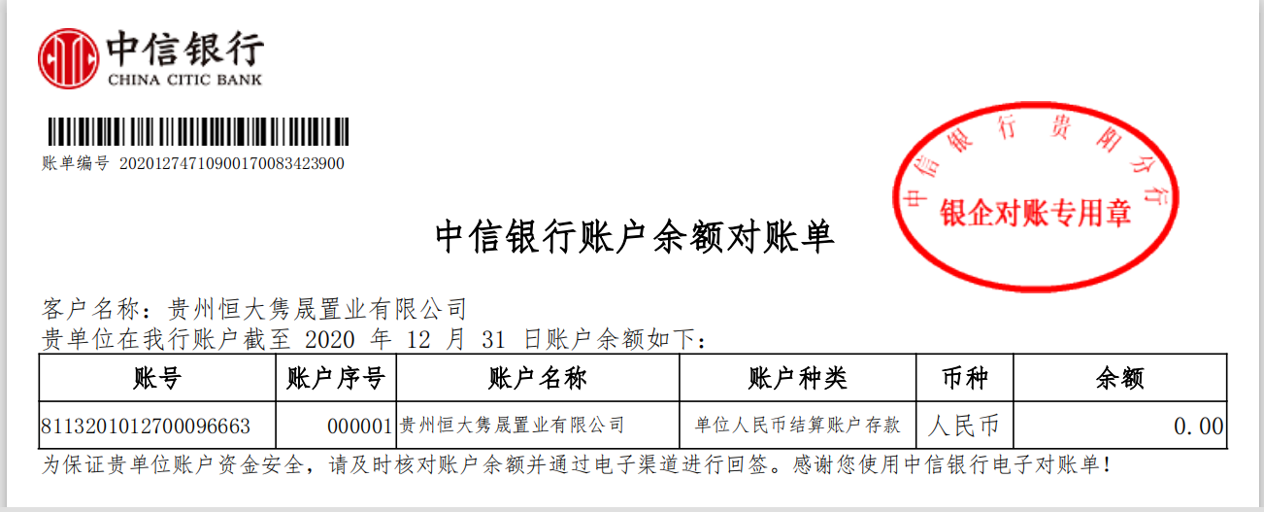

中国银行贵阳金阳支行 单位：元

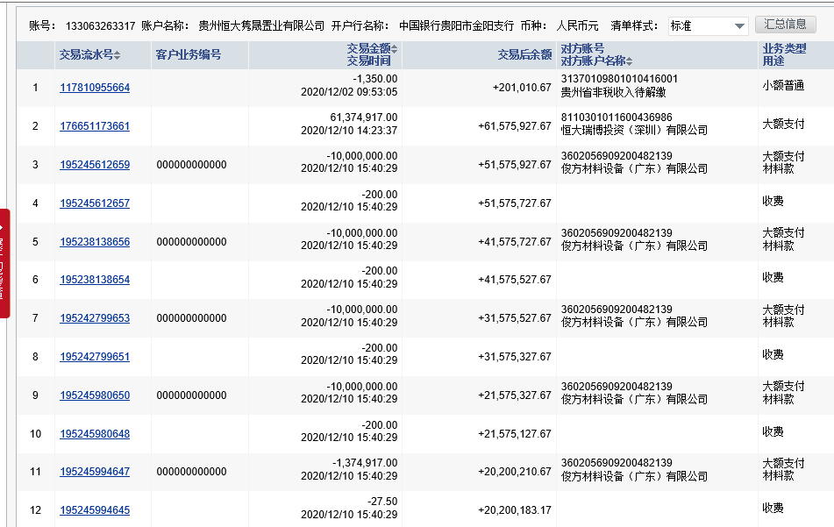

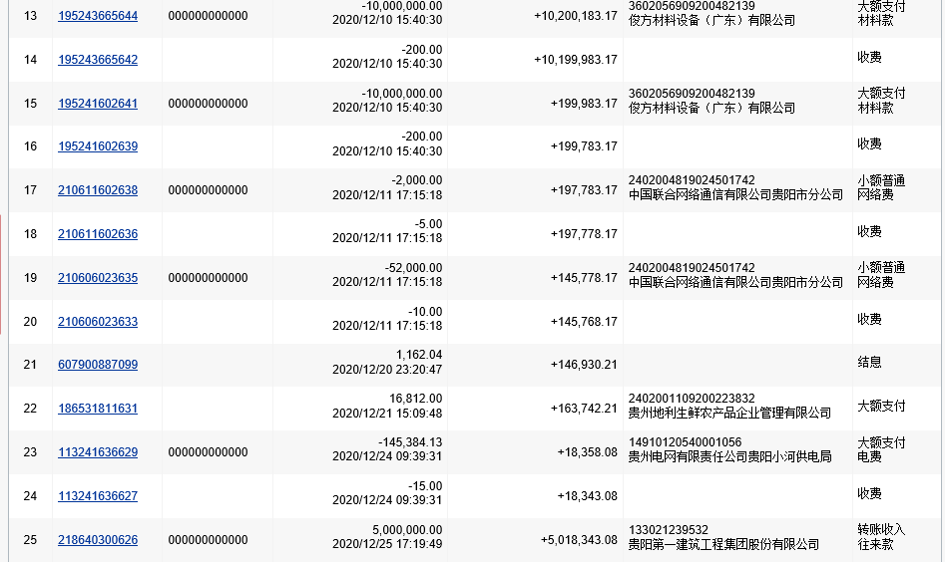

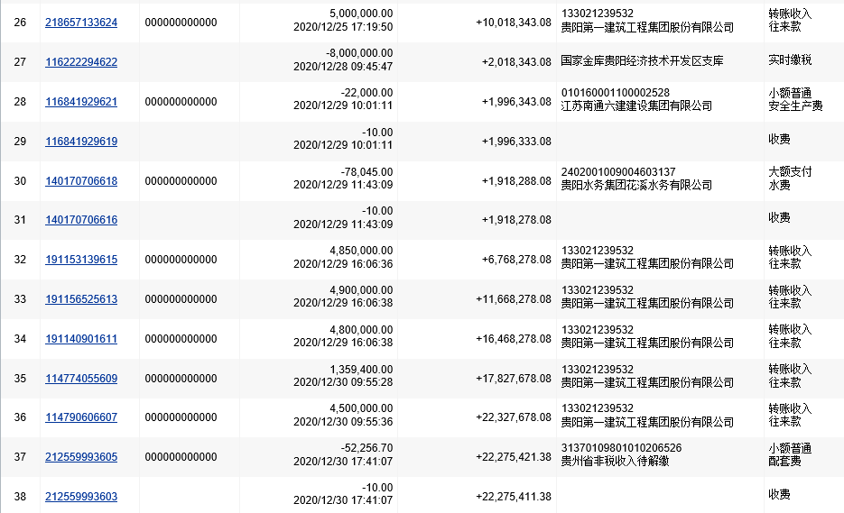

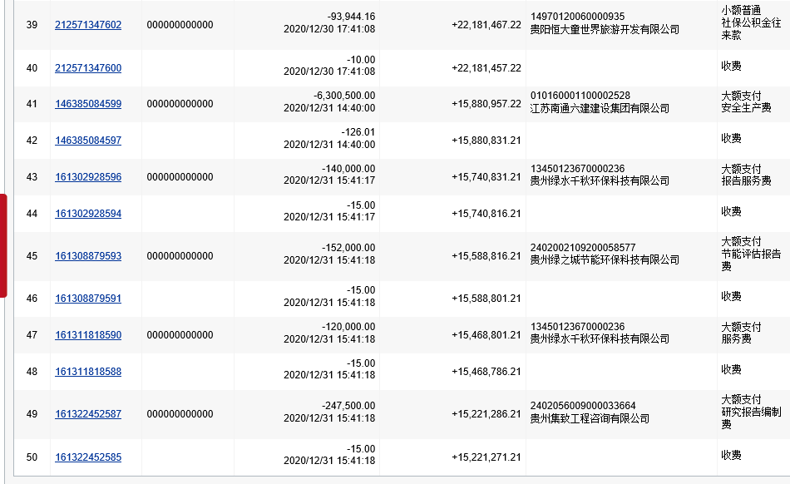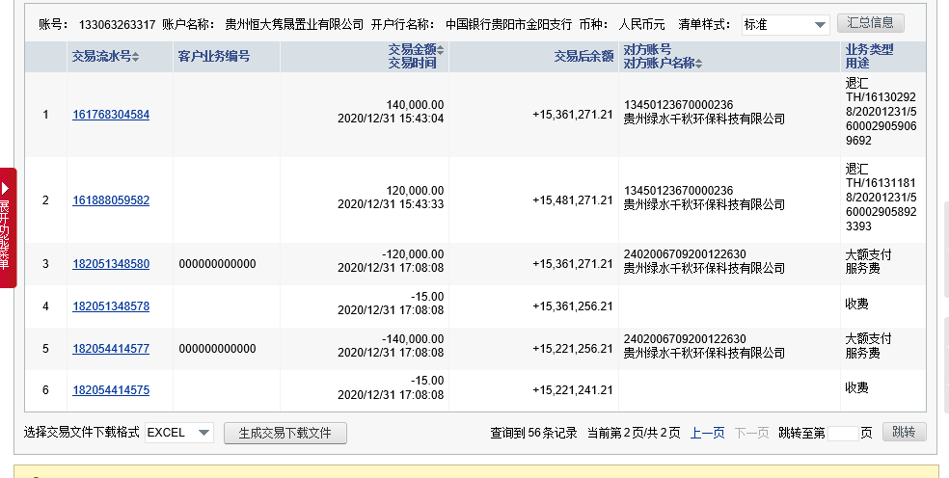

中国建设银行京瑞支行 单位：元

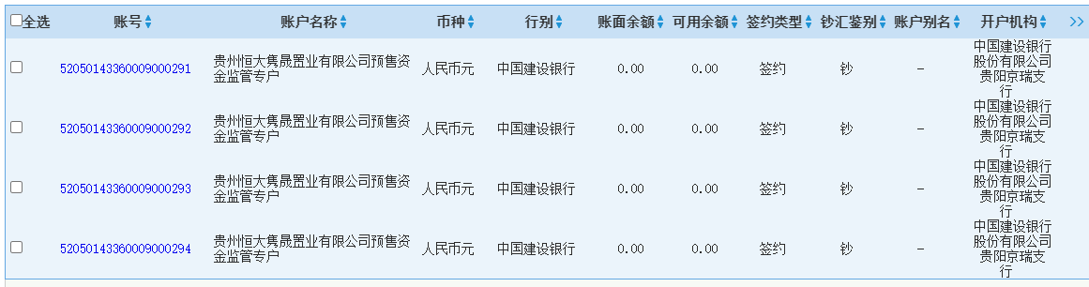

附件二 印章使用纸质版台账

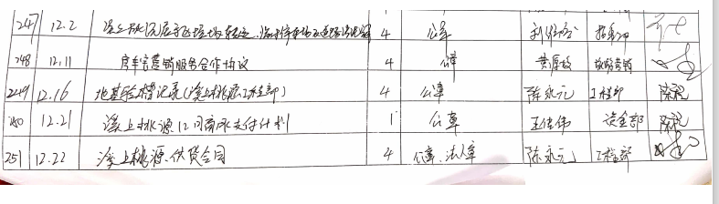

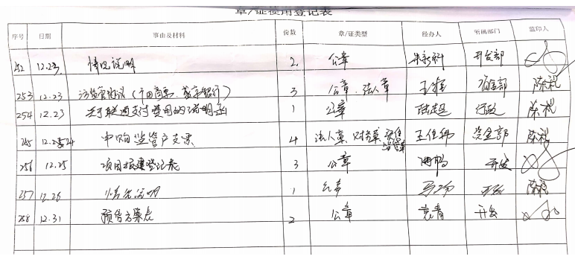

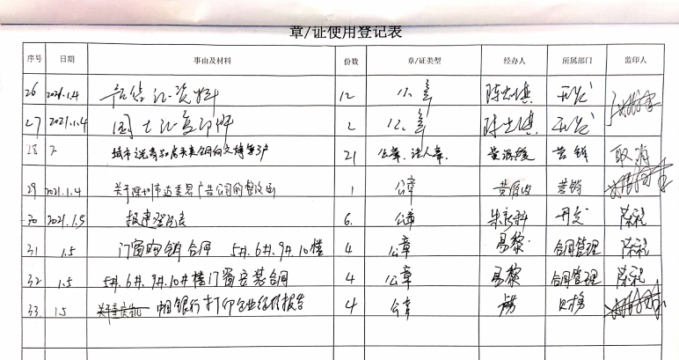

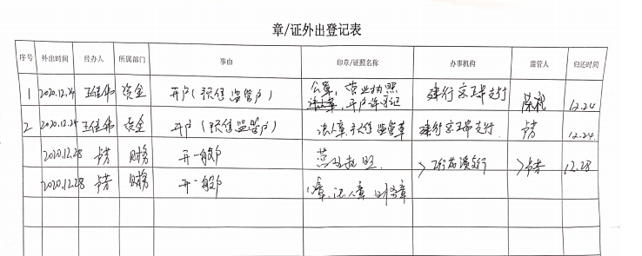

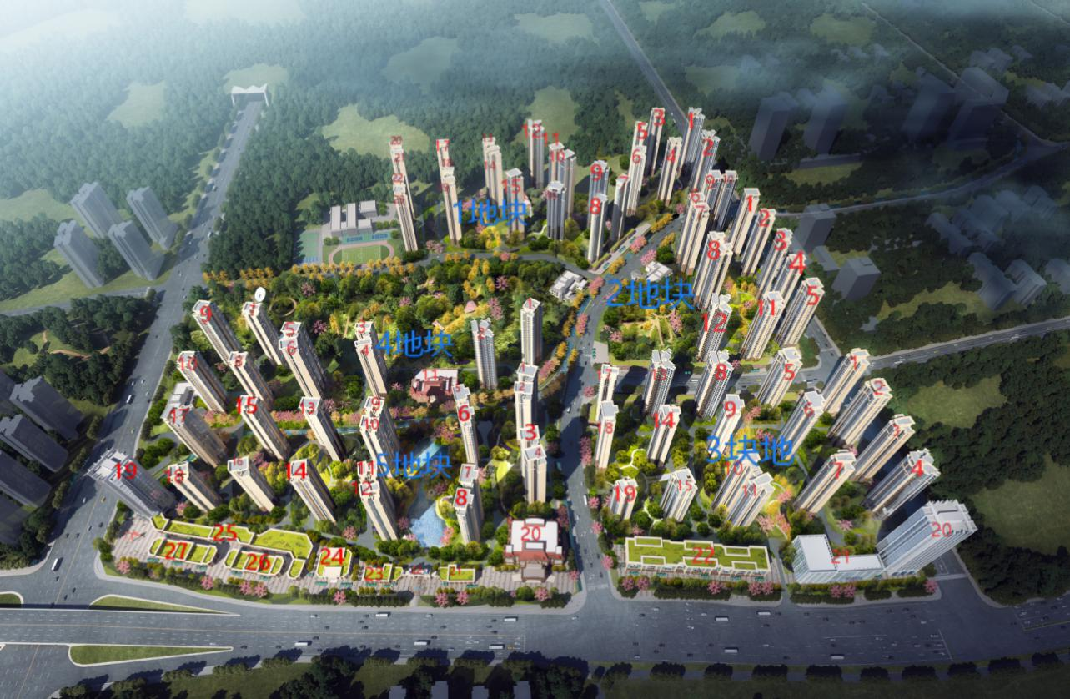
附件三 项目平面图

